ΘΕΜΑ 2^{ο}
Ζητείται να σχεδιάσετε με μολύβι το σχέδιο (παξιμάδι) που απεικονίζεται παρακάτω, σύμφωνα με τις αναγραφόμενες διαστάσεις.
Οι βοηθητικές χαράξεις θα εμφανίζονται στο τελικό σχέδιο με διακεκομμένη γραμμή.
Δεν θα σχεδιαστούν οι αναγραφόμενες διαστάσεις.
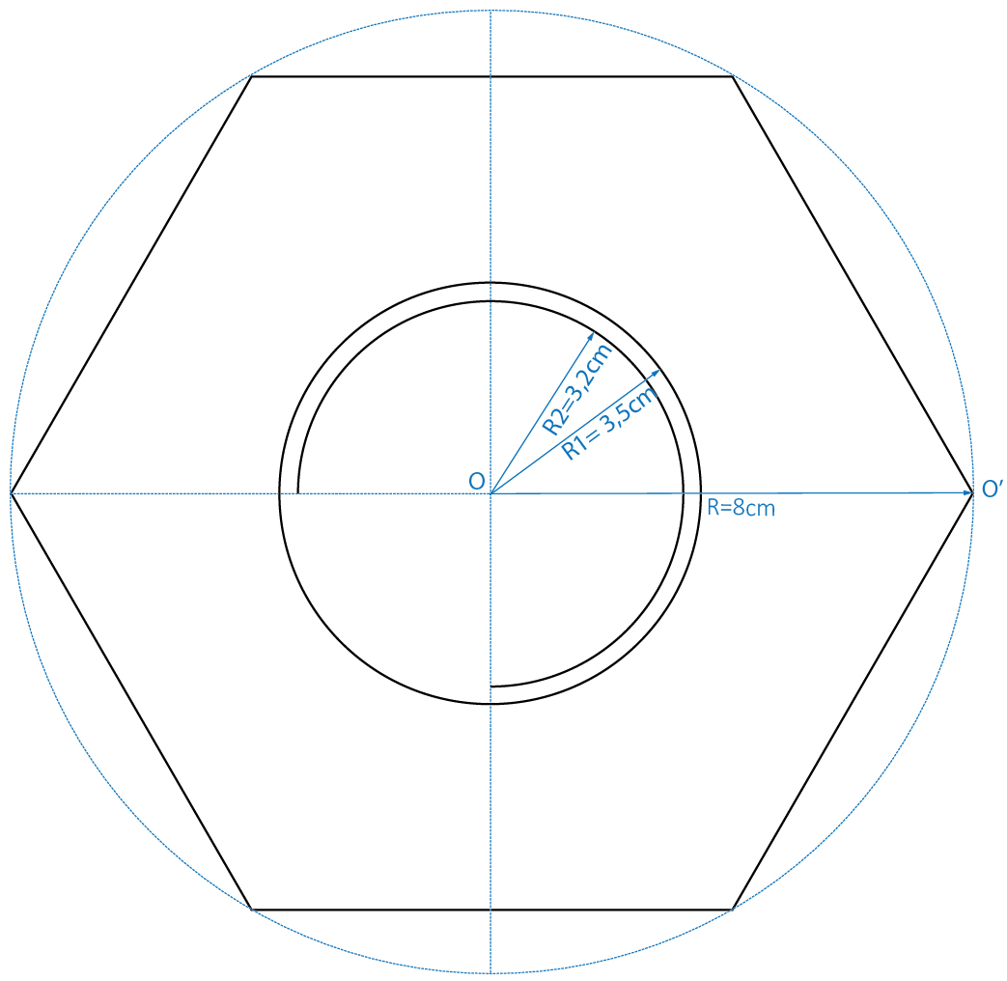
Για την αξιολόγηση θα ληφθούν υπόψη:
2.1.
- Ορθή απεικόνιση του σχεδίου (8 μονάδες).
- Ποιότητα σχεδίασης και ορθή επιλογή πάχους γραμμών (6 μονάδες).
2.2.
- Πληρότητα σχεδίασης (6 μονάδες).
- Γενική εικόνα και τοποθέτηση του θέματος στο χαρτί σχεδίασης (5 μονάδες)
Σύνολο: 25 μονάδες

